SIMULINK ha un nuovo partner : LegoPC
G.A.Guagliardi G.Migliavacca S.Spelta

Perchè
L’applicazione qui descritta può essere paragonata ad un happening di grandi promesse fra due mondi della simulazione dinamica, ognuno dei quali ricco e fiero delle proprie potenzialità. Il primo è Matlab-Simulink e il secondo è LegoPC. Il primo sicuramente più noto e diffuso presso molteplici utenti, il secondo, seppur meno diffuso, avente un curriculum di almeno 20 anni di applicazioni nel campo dell’ingegneria di impianti industriali. L’applicazione è stata realizzata presso la società CESI che di recente ha assorbito la Ricerca di ENEL spa. Il prodotto risultante da questo link fra i due mondi Simulink e LegoPC ha già incontrato all’interno del CESI un incoraggiante interesse ed evidenziato le sue performances in alcune applicazioni di ingegneria. Si è voluto, in definitiva, coniugare l’agilità di Simulink con la robustezza di LegoPC per ottenere uno strumento moderno, potente e al tempo stesso amichevole. Non è certamente casuale che l’idea di creare questo link sia nata in una società di ricerca industriale, settore nel quale diventa sempre più vivace la competizione nella qualità dei servizi specialistici offerti.
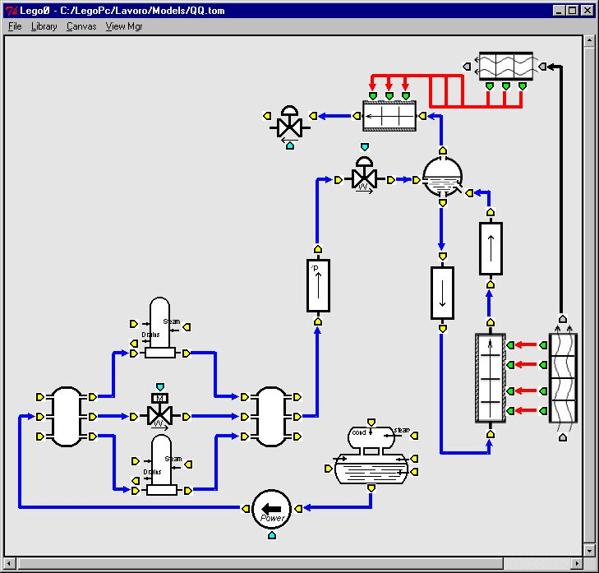

Carta d’identità di Lego PC partner di Simulink
- E’ un sistema per la costruzione di modelli matematici finalizzati alla simulazione della dinamica di processi industriali.
- È un sistema modulare: un modello può essere ottenuto assemblando istanze di moduli (blocchi) presi da librerie “general pourpose”.
- E’ un costruttore di modelli complessi mediante informazioni topologiche derivate dallo schema grafico che l’utente crea.
- E’ un sistema aperto: l’utente è libero di espandere le librerie di default con i propri modelli. Le librerie di default includono i modelli di molti componenti tipici presenti negli impianti industriali.
- Ha un solutore del problema algebrico tipico dei regimi stazionari basato su un algoritmo che permette un approccio più affine alla mentalità del progettista.
- Ha un solutore di sistemi di equazioni differenziali e algebriche di elevate prestazioni come tempi di calcolo e particolarmente efficace per sistemi di grandi dimensioni e “sparsi” (normalmente diverse centinaia di equazioni).

Fig. 1 La costruzione di un modello con LegoPC

Il collegamento fra Simulink e LegoPC

Le S-functions come porte aperte verso l’esterno.
Se è vero che Simulink è un ambiente di facile utilizzo per costruire modelli di sistemi dinamici, è altrettanto vero che modelli di una certa complessità richiedono interventi non semplici da attuare. Una grande potenzialità di Simulink offerta agli utenti per risolvere questi problemi sono le S_functions.
Le S-functions possono essere considerate come porte aperte per consentire l’accesso di nuovi strumenti esterni nell’ambiente Simulink e questa peculiarità è stata sfruttata per creare il link con LegoPC.
Si è voluto sviluppare un applicativo in grado di gestire un’interazione run-time fra Simulink e un ambiente per la costruzione di modelli dinamici (LegoPC) per amplificarne le possibilità di impiego e aumentarne le prestazioni in termini di tempi di calcolo pur preservando l’approccio abituale dell’utente con l’interfaccia dell’ambiente Simulink.

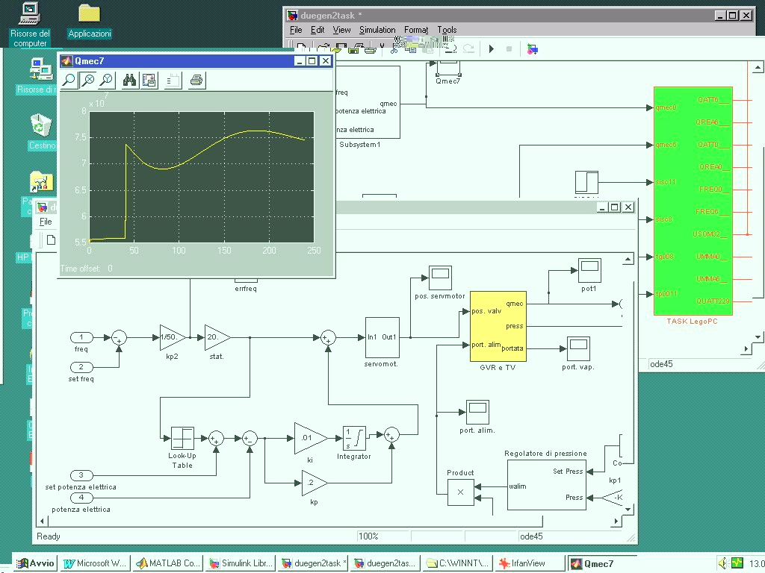

Fig. 2 – Un’applicazione Simulink-LegoPC

Una S-function come Client run-time di LegoPC.

L’idea originale per creare una comunicazione run-time fra Simulink e LegoPC consiste nel realizzare una S-function del tutto generale avente la funzione di Client di LegoPC. La S-function - Client svolge diverse funzioni, ma la più importante di queste è l’acquisizione dei valori run-time delle variabili di uscita del modello risolto da LegoPC che vengono trasferiti multiplexati in un unico segnale a Simulink. Questi, a sua volta, risolte le equazioni di sua competenza, fornisce alla S-function Client un insieme di valori che costituiscono le condizioni al contorno per la risoluzione del modello LegoPC, e la S-function Client quindi trasferisce a LegoPC questi valori.
LegoPC in questo ambito è deputato unicamente a risolvere un passo di tempo del sistema algebrico-differenziale in quanto la costruzione del modello dinamico corrispondente si suppone sia stata realizzata nel sistema LegoPC. Quindi si tratta di un eseguibile contenente solo il solutore del problema numerico che deposita i risultati del suo calcolo in una zona di memoria condivisa (shared). Questo eseguibile può essere considerato come una navicella sganciata da LegoPC per risovere un assegnato sistema algebrico differenziale relativo ad un modello che si vuole includere in Simulink. Nel seguito verrà denominato Lgser.

Architettura del collegamento Simulink-LegoPC

A partire da un modello creato con LegoPC è possibile generare un server (Lgser). Tale server può dialogare (vedi fig. 3) con il client LegoCli. I due processi si sincronizzano utilizzando meccanismi tipici di Win32 (Events, WaitForSingleObject). Il rapporto tra Lgser e LegoCli è di tipo produttore-consumatore e utilizza un’area di memoria shared per lo scambio dati. LegoCli è, a sua volta una S-function di livello 2 di Simulink. Questo permette il colloquio tra Simulink e LegoCli. Simulink vede ogni modello LegoCli alla stregua di un blocchetto nativo, indistinguibile dagli usuali blocchetti di Simulink e liberamente collegabile con essi. E’ possibile includere in un unico modello Simulink più modelli LegoPC, cioè più coppie LegoCli/Lgser, anche con passi di integrazione nel tempo diversi fra loro. Ciascuno degli Lgser in esecuzione costituirà un processo indipendente. Simulink provvederà a chiamare ciascuno di essi a tempo opportuno.
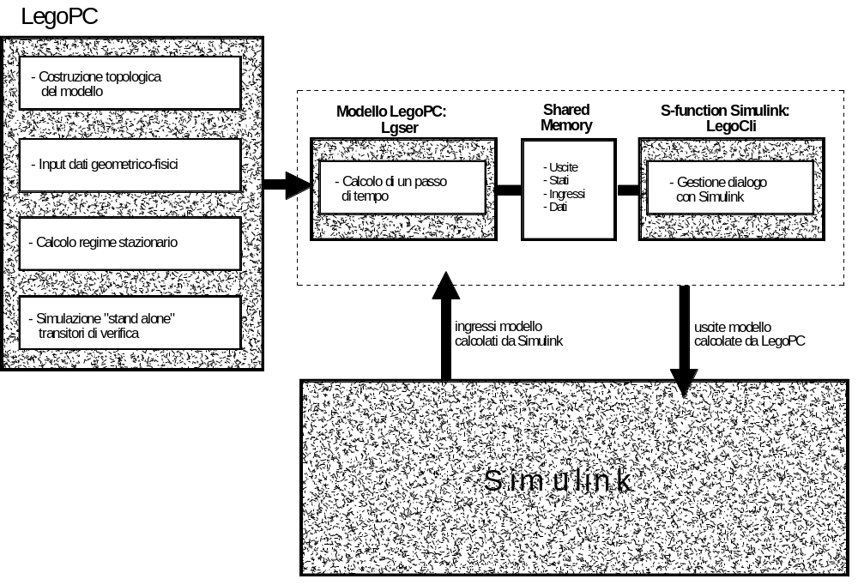

Fig. 3 - Architettura del collegamento Simulink-LegoPC

Il restart (salvataggio dello stato alla fine di un transitorio e possibilità di ripartire in seguito dallo stato salvato) può essere gestito con le modalità standard di Simulink: i dettagli legati alla reinizializzazione ed al salvataggio dello stato dei blocchetti LegoCli sono gestiti in modo trasparente all’utente.

In fig. 4 sono riportati alcuni dettagli sul colloquio tra LegoCli e Lgser. LegoCli durante la propria inizializzazione esegue una fork, mandando in esecuzione un’istanza del server Lgser. Dopodichè si pone in stato di wait, attendendo che il server crei ed inizializzi la memoria shared. A questo punto tocca al server mettersi in stato di attesa. Il client preleva dalla shared memory i valori delle uscite calcolate da LegoPC e le comunica a Simulink. Poi copia nella memoria shared gli ingressi del modello LegoPc calcolati da Simulink preparando, così, l’esecuzione del passo di tempo successivo. Alla fine risveglia il server e si pone in attesa che questo abbia compiuto un passo di integrazione ed abbia copiato nella shared memory i risultati del calcolo. Tutto ciò continua finchè il client non riceve un comando di stop del transitorio. Il client provvede, infine, a comunicare lo stop a Lgser, terminandolo.
Il programma LegoCli è completamente indipendente dal modello LegoPC e, pertanto, esiste già precompilato nel kit di installazione. Il server Lgser dipende, invece, dai modelli matematici dei componenti utilizzati nel processo e deve essere compilato separatamente per ogni modello che si voglia includere in Simulink.

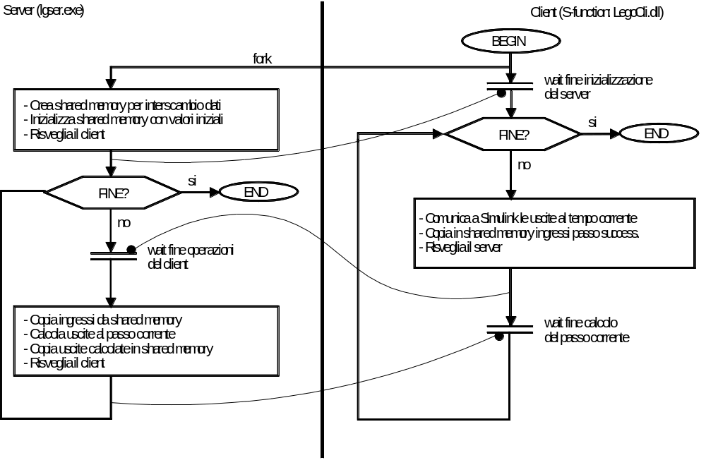

Fig. 4- Il colloquio tra Lgser e LegoCli

IL MODEL BUILDER LEGOPC

Il model builder LegoPC è uno strumento moderno per la costruzione di modelli matematici orientati allo studio della dinamica di processi industriali complessi. La sua struttura e le sue funzionalità sono state concepite per agevolare il più possibile l’interazione con l’utente sia mettendogli a disposizione librerie di modelli di componenti di impianto, sia consentendogli l’implementazione di nuovi modelli. L’altra caratteristica che lo distingue è la costruzione del modello mediante dati topologici che vengono derivati da uno schema grafico. Di seguito vengono succintamente elencate le sue principali caratteristiche.
- È un sistema modulare: un modello può essere ottenuto assemblando istanze di moduli presi da librerie “general purpose”. Il sistema è aperto: l’utente è libero di espandere le librerie di default con i propri modelli. Le librerie di default includono i modelli di molti componenti tipici presenti negli impianti di produzione di energia elettrica. Alcuni esempi:
- libreria base acqua/vapore (valvole, perdite di carico, pompe centrifughe, volumi con accumulo di massa)
- libreria scambiatori di calore (condotto fumi e scambiatori in genere aventi come fluido di lavoro l’acqua in tutte le sue fasi
termodinamiche)
- libreria per cavità acqua-vapore (degasatori, condensatori, cavità mono e bifasiche, riscaldatori)
- libreria per turbine (combustori, compressori, turbine a gas, stadi ad azione e a reazione di turbine a vapore)
- libreria per circuiti aria/gas (valvole, ventilatori, perdite di carico, volumi dotati di comprimibilità)
- libreria per il sistema elettrico (macchine sincrone, motori asincroni, linee, sbarre, carichi statici, carichi zavorra)
- libreria per sistemi di controllo (regolatori e manipolatori algebrici di segnali).
- È attualmente disponibile su PC per il sistema Windows NT;
- È strutturato come interfaccia grafica a finestre totalmente scritta nel linguaggio Tcl/Tk-Tix e copre, sequenzializzandole, tutte le fasi di costruzione e utilizzo del modello: dalla scrittura delle equazioni alla costruzione topologica dei modelli, all’inserimento dei dati geometrico-fisici e dei valori di tentativo per le variabili, al calcolo del regime permanente al calcolo di transitori in seguito all’assegnamento di perturbazioni a una o più variabili del sistema. Tutto questo insieme di attività è stato omogeneizzato in una unica interfaccia grafica (vedi fig. 5).

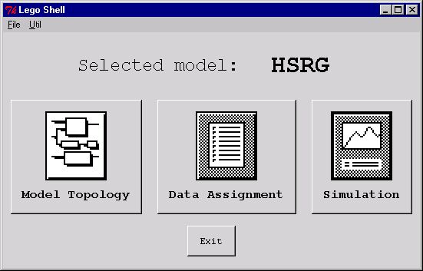

Fig. 5 – main window di LegoPC

- La costruzione del sistema da simulare si realizza “trascinando” sul foglio di lavoro un componente fisico scelto da una libreria al quale viene dato una sigla di identificazione. Ogni componente così ”istanziato” diventa un blocco del sistema. Ogni blocco porta con sé delle porte di connessione di input e di output le quali racchiudono gruppi di variabili fisiche. Queste porte vengono utilizzate per i collegamenti fra blocchi diversi fino a comporre lo schema del processo desiderato.(vedi fig. 6).
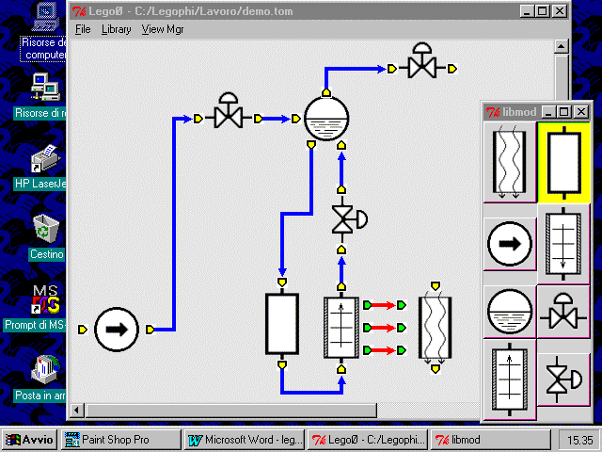

Fig. 6 – Il costruttore della topologia di LegoPC

La connessione tra gli elementi avviene anch’essa in modalità “CAD-like” collegando tra loro le porte di interfaccia dei vari componenti tramite linee. A ciascuna di tali porte è associato un gruppo di variabili del modulo. Il collegamento di una porta di un modulo con una di un altro modulo viene tradotto automaticamente da LegoPC nel collegamento tra le variabili matematiche corrispondenti, posizione per posizione, nelle due porte collegate. Tale approccio evita al costruttore del modello di dover collegare variabile con variabile i componenti del modello: ciò viene compiuto in modo automatico da un traduttore che genera, a partire dal disegno del modello, il file topologico dello stesso. In questo modo l’utente può costruire rapidamente modelli anche molto complessi.
- L’inserimento dei dati geometrici e fisici e dei valori di tentativo delle variabili fisiche che caratterizzano il processo (ingressi,stati,uscite) avviene anch’esso tramite una comoda interfaccia a finestre (vedi fig.7).
- Le proprietà termodinamiche dell’acqua-vapore sono facilmente consultabili in linea

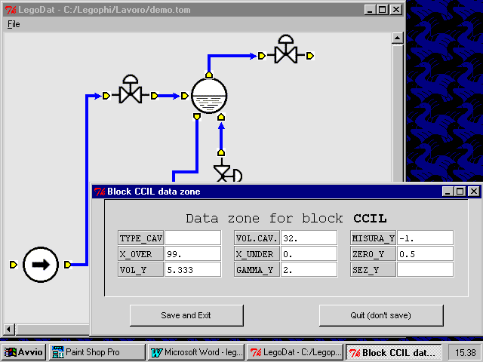

Fig. 7 – Il data editor di LegoPC

- Il calcolo del regime stazionario (fig. 8) viene attuato risolvendo un sistema algebrico non lineare con il metodo iterativo di Newton-Raphson modificato. All’interno la soluzione del sistema lineare può avvenire sia con un classico algoritmo basato sulle routines MA28 di Harwell, sia su un nuovo algoritmo basato sul metodo di Gram-Schmidt pesato, che permette maggiore flessibilità ed un approccio più affine alla mentalità del progettista. Infatti, l’algoritmo è in grado di trovare, tra le infinite soluzioni di un sistema rettangolare sottodeterminato, quella che minimizza una norma in cui compaiono le differenze pesate fra valori ottenuti e valori desiderati delle variabili più significative del sistema. Entrambi gli algoritmi (quello basato su MA28 e quello contenente Gram-Schmidt pesato) si sono rivelati affidabili e robusti in tutti i tests realizzati. Le variabili più importanti possono essere facilmente tenute sotto controllo in calcoli successivi di regime permanente fino all’ottenimento dei valori desiderati.

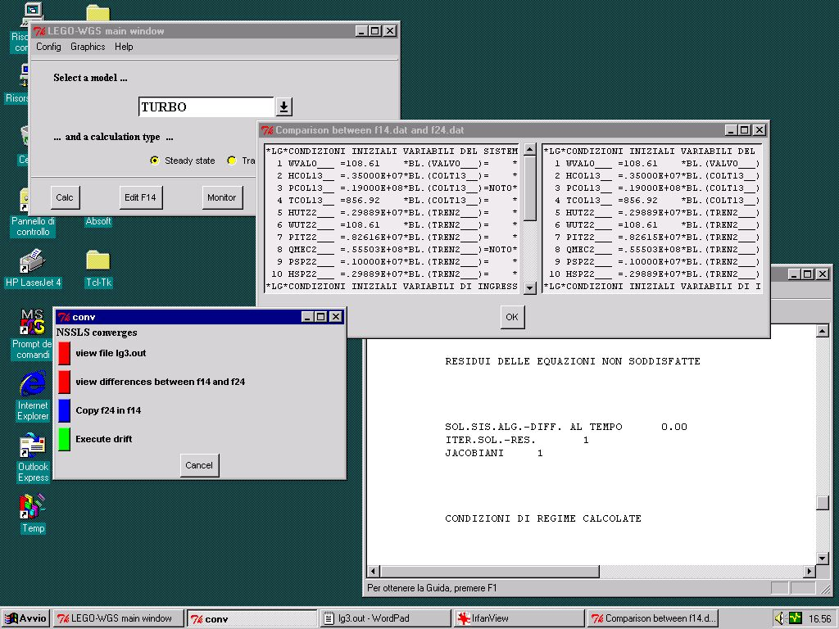

Fig. 8 – Il calcolo del regime stazionario con LEGOPC

- Il calcolo del regime transitorio (vedi fig. 9) viene attuato risolvendo per integrazione numerica il sistema algebrico-differenziale dopo aver discretizzato le equazioni differenziali ordinarie con la formula implicita del trapezio modificata. Il sistema algebrico non lineare così ottenuto, viene risolto ad ogni passo di tempo con il metodo di di Newton-Raphson o, a scelta, con una sua variante che impiega il metodo “buono” di Broyden, un algoritmo Quasi-Newton che permette un refresh economico della matrice jacobiana, uniformando pertanto le proprietà di convergenza ad ogni passo di tempo.

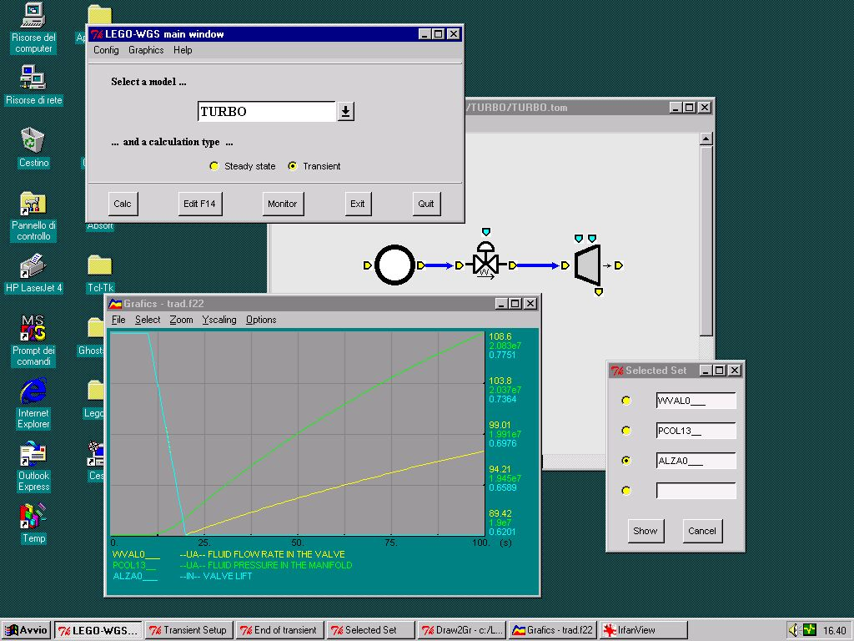

Fig. 9 – Il calcolo transitorio con LegoPC

Utilities di LegoPC

LegoPC è dotato di un ricco set di utilities atte ad agevolare la costruzione e la gestione di modelli matematici :

- NEWMOD: per lo sviluppo tramite una moderna interfaccia grafica di nuovi moduli
da utilizzare in LegoPC. E’ possibile in questo modo ampliare le librerie di
“default” in modo assistito.
- LIBRARIAN: per la gestione delle libreria di moduli LegoPC
- EDI14: per trasferire i dati da un modello ad un altro modello simile.
- FORAUS: per la scrittura di sottoprogrammi utente
- INHOUD: per assemblare automaticamente più modelli in un unico modello
- TABLES: per l’interrogazione delle proprietà termodinamiche dell’acqua

Vantaggi ottenibili dal collegamento Simulink-Legopc e prospettive future.

La connessione run-time fra Simulink e LegoPc offre diversi vantaggi a tutti coloro che già utilizzano i due strumenti separatamente per studi di dinamica di processi industriali.
Per l’utente Matlab-Simulink, incaricato di eseguire studi di ingegneria nel campo del controllo dei processi, LegoPC e l’applicazione in oggetto costituiscono un nuovo tool-box Simulink il cui elevato valore è racchiuso nelle librerie di modellistica di LegoPC e nella robustezza del solutore matematico del problema algebrico differenziale.
Per l’utente LegoPC la connessione run-time con Simulink apre nuove opportunità nell’implementazione dei sistemi di controllo e più in generale dell’automazione a corredo dei modelli di processo poiché l’interazione dell’utente ingegnere con l’ambiente Simulink risulta spontanea e facilitata.
Il collegamento fra LegoPC e Simulink può essere considerato come una risposta alle necessità incontrate da utenti Matlab-Simulink nel risolvere il problema numerico dovuto a sistemi di equazioni differenziali e algebriche di ordine elevato (centinaia o migliaia di equazioni). Infatti l’approccio del solutore LegoPC basato sulla risoluzione simultanea di tutte le equazioni algebriche e differenziali risulta estremamente efficiente. Ciò è dimostrato anche dalle moltissime applicazioni nel campo della simulazione o meglio ancora nella realizzazione di simulatori ingegneristici e full-scope in cui LegoPC è stato impiegato in 20 anni di attività. L’assoluta genericità del solutore, unita alla modularità dell’approccio ed all’apertura del codice rende il dominio di applicazioni di LegoPC e quindi di Simulink-LegoPC espandibile in molti campi anche al di fuori del dominio degli impianti per la produzione di energia elettrica.

